5. melléklet a 5/2018.(III.26.) önkormányzati rendelethez

Művi értékvédelem – értékleltár

Sorszám:1

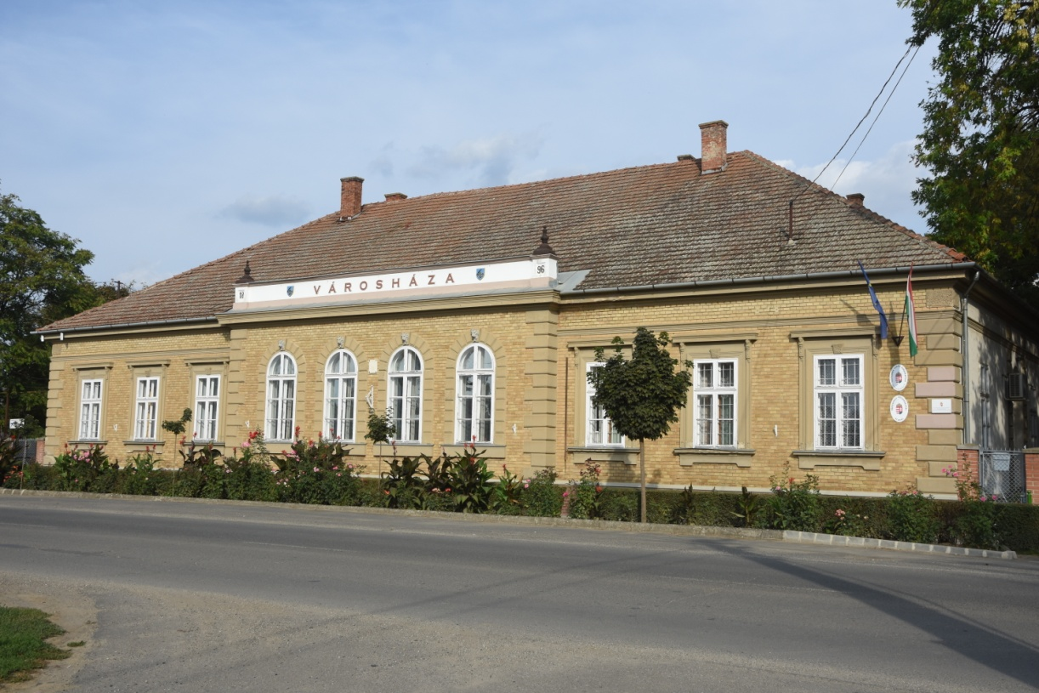

A védendő objektum megnevezése: Polgármesteri Hivatal (Városháza)

Vizsgálat ideje: 2002. augusztus hó
Címe: Szent Erzsébet u. 171.
Helyrajzi szám: 173.
Javasolt védelem: Művi értékvédelem
É-5: Építmény védelme
A védendő objektum leírása: Az épület 1896-ban épült községháza céljára.
A Fegyverneken gyártott nagyméretű téglából készült, lábazata vörös, homlokzata sárga keramit téglaburkolattal, kőporos vakolattagozatokkal díszítve. Az utcai homlokzaton az előreugró részen az ablakok fölött kőből készült oroszlánfejek láthatók.
A homlokzaton az 1848-as forradalom 100 éves évfordulója alkalmából emléktábla került elhelyezésre 1948-ban.
Az épület külső és belső kialakítása nem került átalakításra, őrzi ma is eredeti formáját.
Megjegyzés: Fegyvernek jellegzetes épülete, a település XIX. század végén elindult fejlődésének jelképe.

Sorszám: 2.

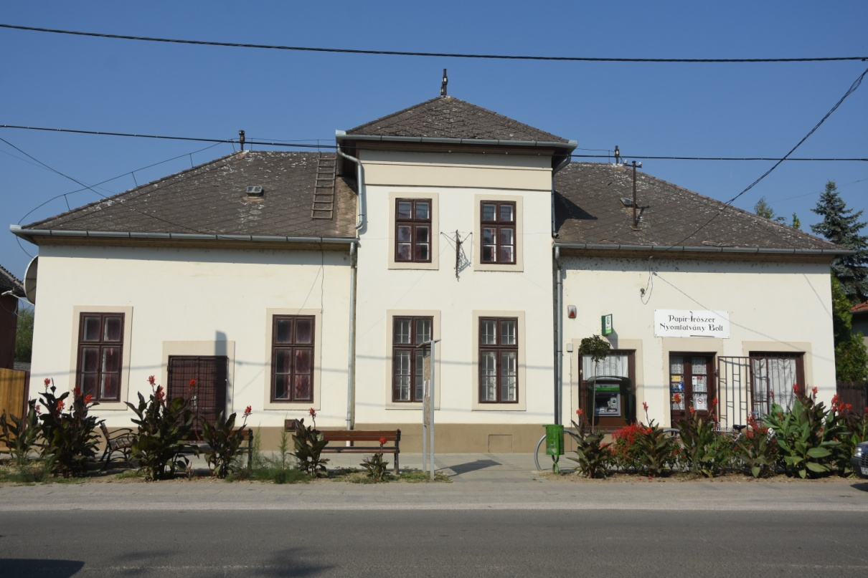

A védendő objektum megnevezése: Ipartestület épülete

Vizsgálat ideje: 2002. augusztus hó
Címe: Szent Erzsébet u. 172.
Helyrajzi szám: 4.
Javasolt védelem: Művi értékvédelem
É-5: Építmény védelme
A védendő objektum leírása: Az épület 1927-ben épült a helyi iparosok által összegyűjtött pénzből, a község anyagi támogatásával. A település jelentős kulturális szórakozó helye volt. Itt működött a mozi, az ipartestület hétvégeken bálokat rendezett.
Megjegyzés: Bár az épület építészettörténeti szempontból nem jelentős, azonban a település közösségi életében fontos szerepet játszott.

Sorszám: 3.

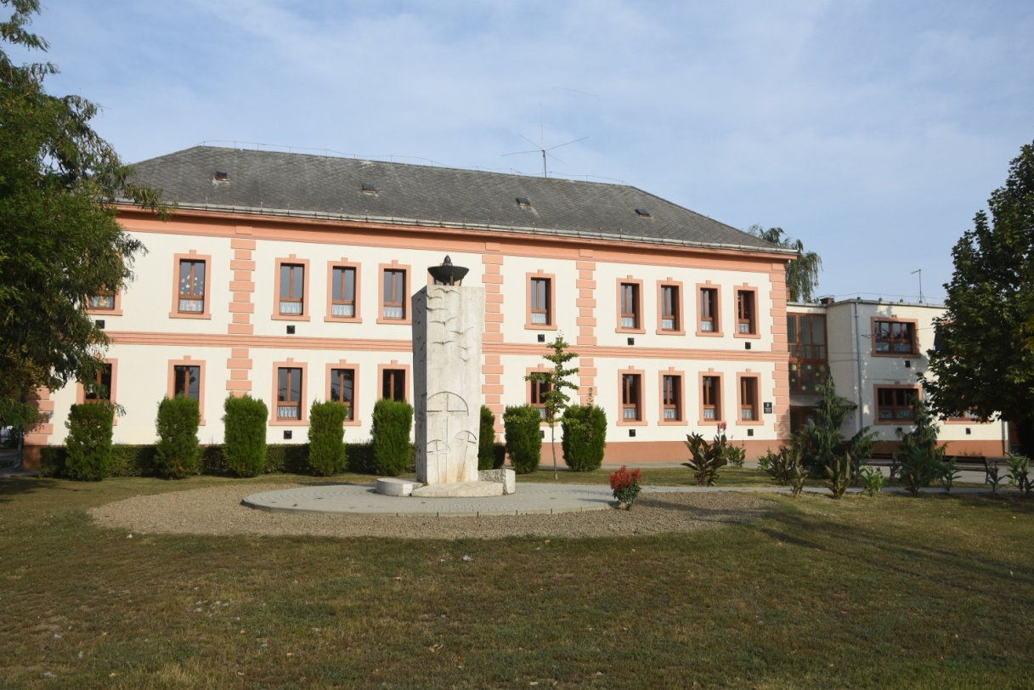

A védendő objektum megnevezése: Orczy Anna Általános Iskola ésSzakiskola

Vizsgálat ideje: 2002. augusztus hó
Címe: Dózsa György u. 2.
Helyrajzi szám: 496.
Javasolt védelem: Művi értékvédelem
É-5: Építmény védelme
A védendő objektum leírása: Az épület 1928-ban épült 5 tantermes elemi iskolaként. Fegyvernek első emeletes épülete, mely a két világháború közötti jelentős fejlődés egyik építménye.
Az épületben belső átalakításokra az évek során sor került, funkciója azonban nem változott, külső megjelenése az építéskori képet mutatja.
Megjegyzés: A település központjának egyik jellegzetes épülete

Sorszám: 4.

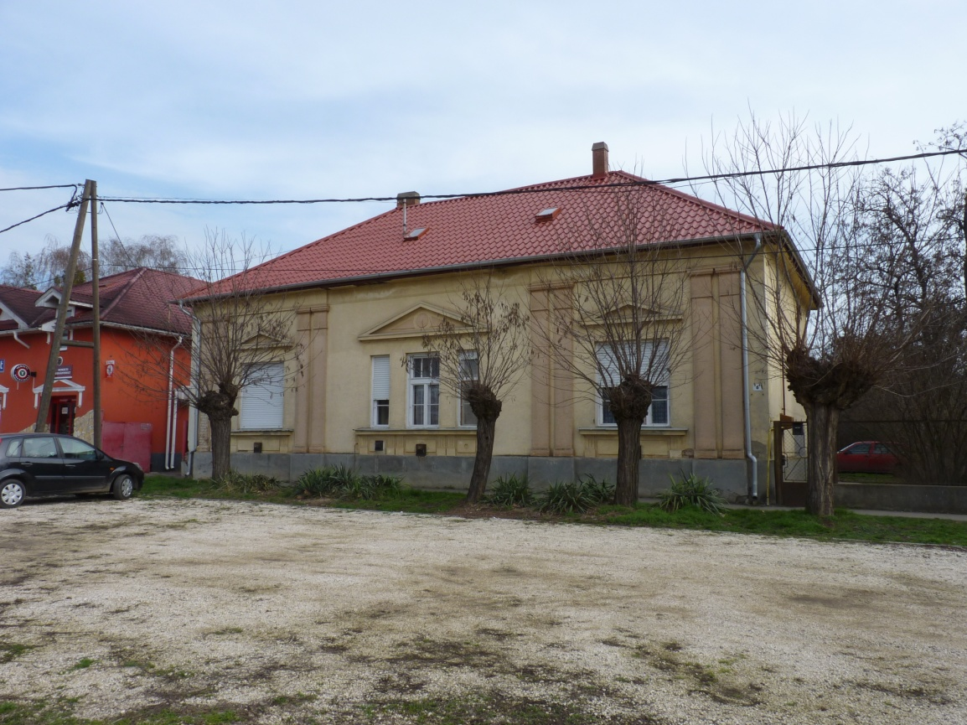

A védendő objektum megnevezése: Orvos lakás

Vizsgálat ideje: 2002. augusztus hó
Címe: Dózsa György u. 6.
Helyrajzi szám: 491.
Javasolt védelem: Művi értékvédelem
É-5: Építmény védelme

A védendő objektum leírása: A két világháború között a község jelentős pénzt fordított az oktatás, az egészségügy, a kultúra fejlesztésére. Ennek egyik épülete a községben dolgozó orvos részére lakás építése, bár eredetileg főjegyzői lakásnak épült.
Az épület 1928-ban készült, azóta átalakítás a külső homlokzaton nem történt.
Megjegyzés: A település központjának egyik jellegzetes épülete.

Sorszám: 5.
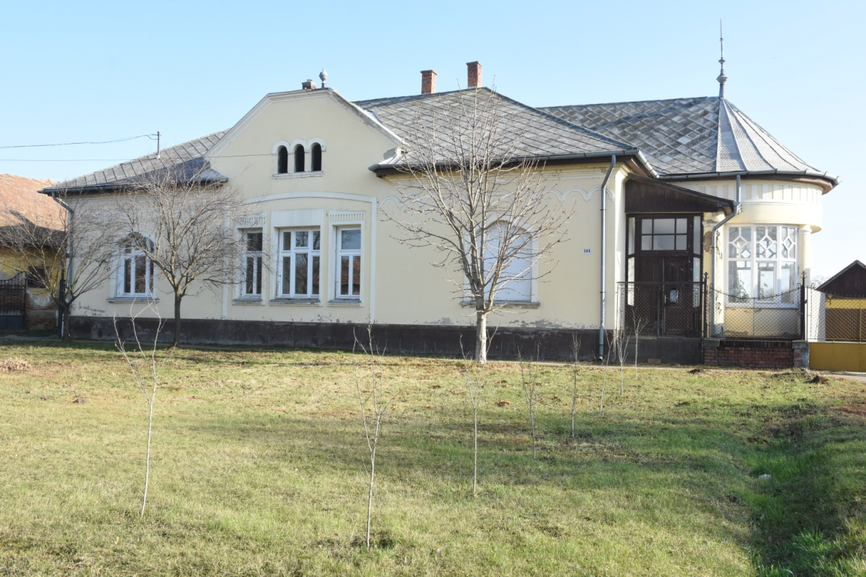
Bíró kastély

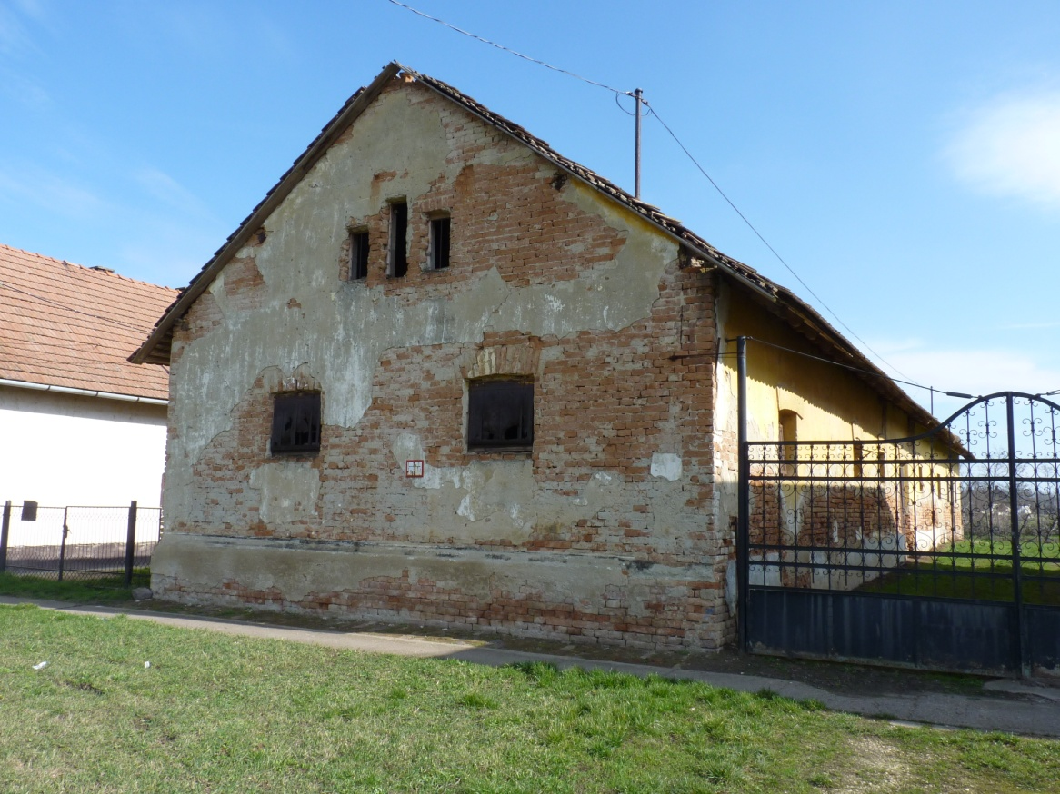
Bíró kastély gazdasági épülete

A védendő objektum megnevezése: Bíró kastély és gazdasági épülete

Vizsgálat ideje: 2002. augusztus hó
Címe: Damjanich J. u. 109.
Helyrajzi szám: 256/1.
Javasolt védelem: Művi értékvédelem
É-5: Építmény védelme
A védendő objektum leírása: A Bíró család jómódú értelmiség családként élt Fegyverneken. A kastély a XX. század elején épült.
Jelenleg bérlakásoknak ad helyet, ennek megfelelően jelentős belső átalakítások történtek, homlokzati megjelenése azonban az eredeti állapotát megtartotta.
A gazdasági épület változatlan funkcióval és homlokzati megjelenéssel őrzi építésének eredeti célját, mely a XIX. század végén, XX. század elején épített gazdasági épületek építészeti örökségeként maradt fenn.
Megjegyzés: Az épületegyüttes hűen tükrözi a korabeli jómódú családok, lakó és gazdasági épületeinek kapcsolatát.

Sorszám: 6.
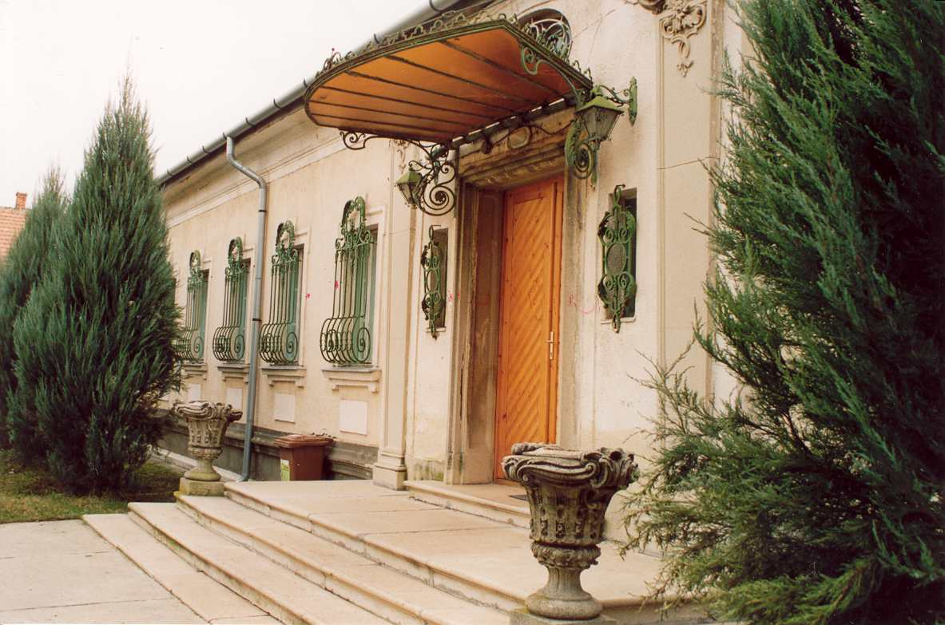
Csecsemőotthon és Idősek Otthona – északi homlokzat

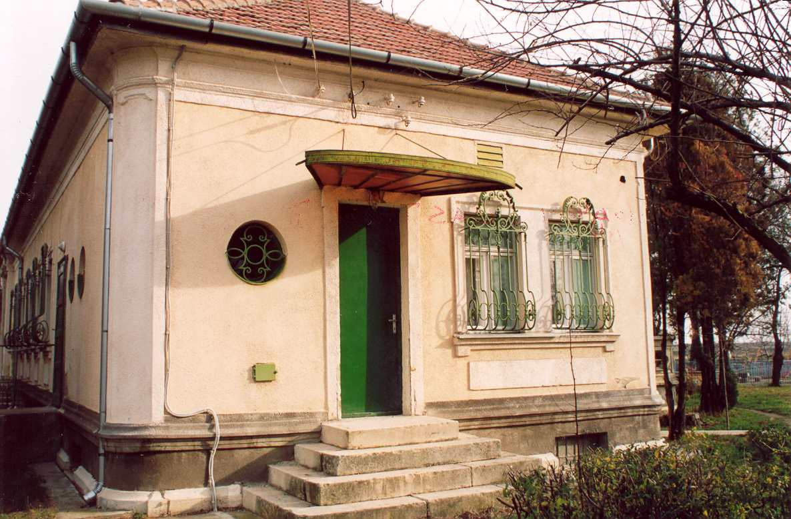
Csecsemőotthon és Idősek Otthona – nyugati homlokzat

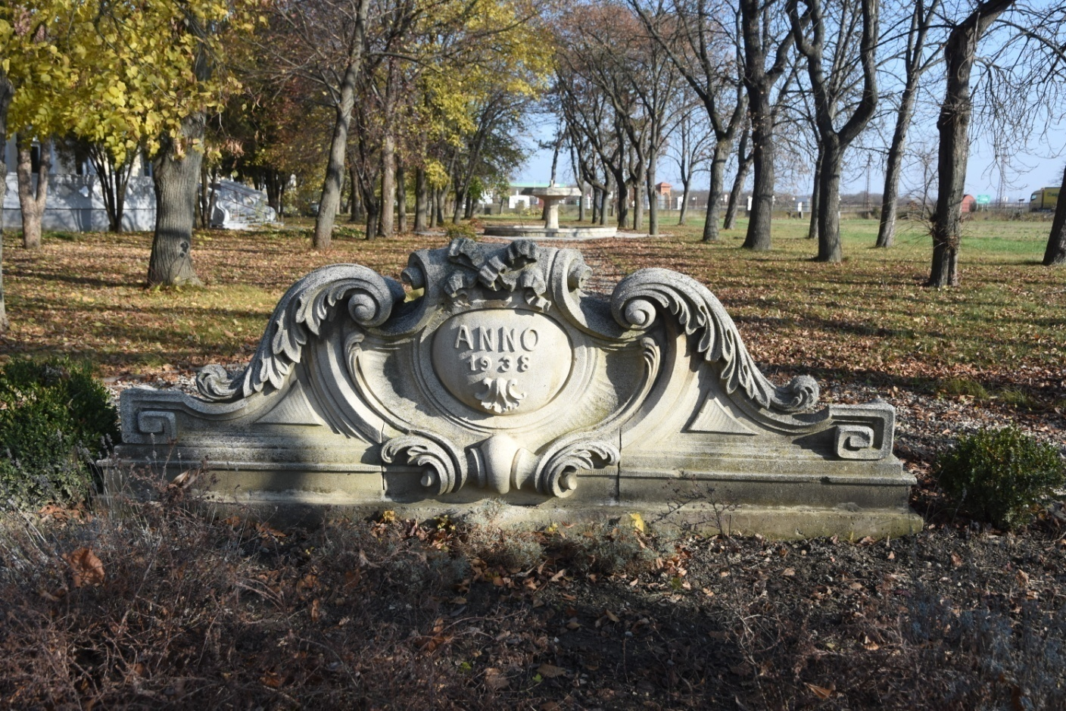

Csecsemőotthon és Idősek Otthona - díszkút

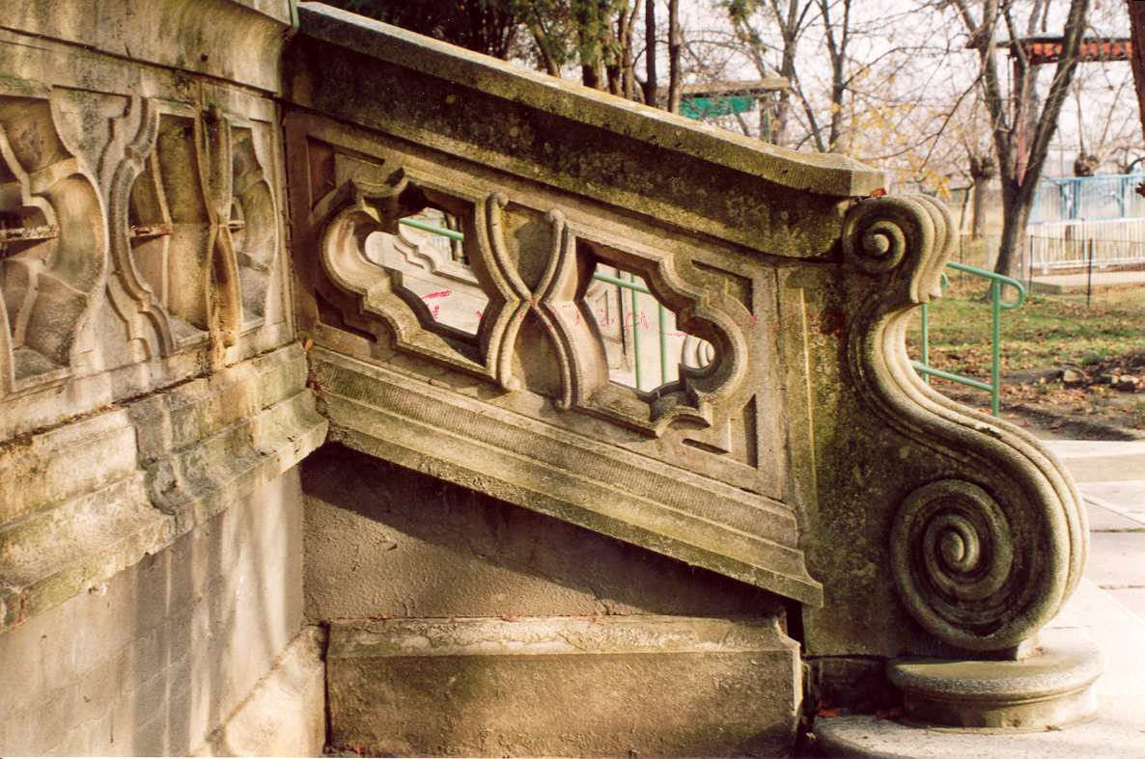

Csecsemőotthon és Idősek Otthona -
mészkőből készült mellvéd

A védendő objektum megnevezése: Csecsemőotthon és Idősek Otthona

Vizsgálat ideje: 2002. augusztus hó
Címe: Angolkert u. 1.
Helyrajzi szám: 1908.
Javasolt védelem: Művi értékvédelem
É-5: Építményrész védelme
A védendő objektum leírása: A kastélyt Szapáry gróf építette, majd a Schwarcz család tulajdonába, a II. világháború után pedig állami tulajdonba került.
Jelenleg Idősek Otthona funkciót lát el, a megyei önkormányzat fennhatósága alatt.Az épület északi és nyugati homlokzata eredeti állapotában megmaradt, a déli homlokzatán az új rendeltetése érdekében jelentős átalakításokat végeztek, terasz kőkorlátját kivéve minden átalakításra került.Eredeti állapotában maradt meg az épület déli homlokzata előtt egy mészkőből készült díszkút.
Megjegyzés: Célszerű lenne az épület korabeli jellegét újra kialakítani, déli homlokzatának helyreállításával.

Sorszám: 7.

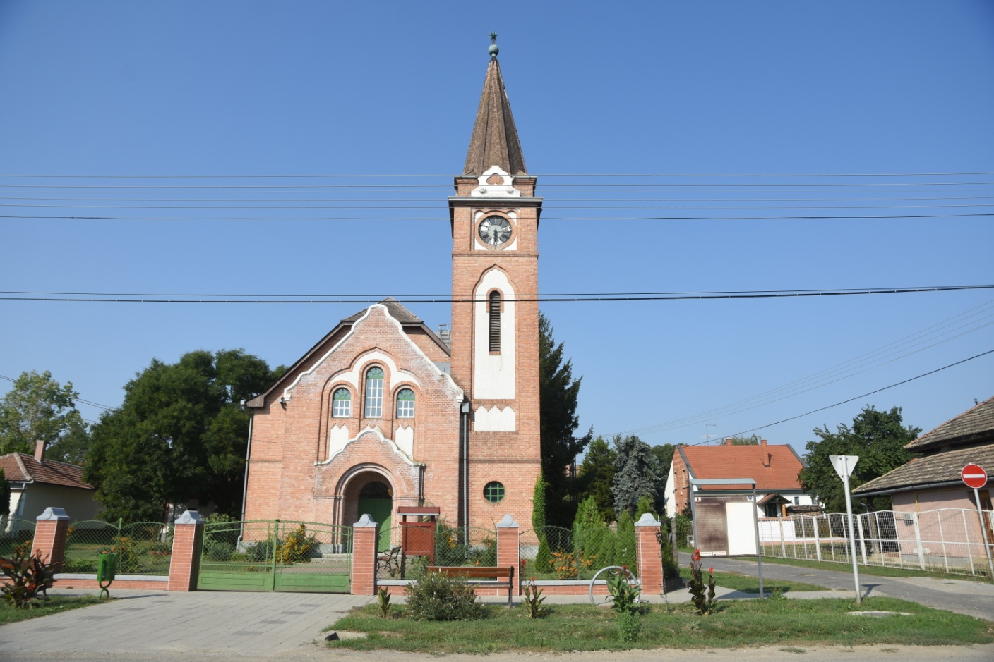

A védendő objektum megnevezése: Református templom

Vizsgálat ideje: 2002. augusztus hó
Címe: Szent Erzsébet u. 150/b.
Helyrajzi szám: 2578.
Javasolt védelem: Művi értékvédelem
É-5: Építmény védelme

A védendő objektum leírása: A templom 1928-ban épült, Hoffer József és Frecska János budapesti műegyetemi tanárok tervei alapján. Az építést: Nagy Sándor és Áy Mihály fegyverneki mesterek végezték.

Az épület Magyarországon a két világháború közötti időre jellemző stílusban, a hagyományokhoz még ragaszkodó, a klasszicista megkötöttségeket már elhagyó modern stílusban épült. Egyhajós, a torony aszimmetrikus elhelyezkedéssel a templomhajó északi oldalához épült.
A templomhajó méretei: szélessége 10,00 méter, hosszúsága 20,00 méter.
A templom magassága 13,00 méter, a férőhelyek száma 250 fő.
A torony alapja 4,00 x 4,00 méteres, magassága 23,00 méter, melyben 1 db 80 kg-os és 1 db 70 kg-os harang kapott helyet. A harangokat Mocsári Lajos és Szőke Sándor öntette.
Az épület a fegyverneki, un, „Wagner” féle nagyméretű téglából készült, homlokzatát burkoló tégla és kőporos vakolat díszíti.

Sorszám: 8.

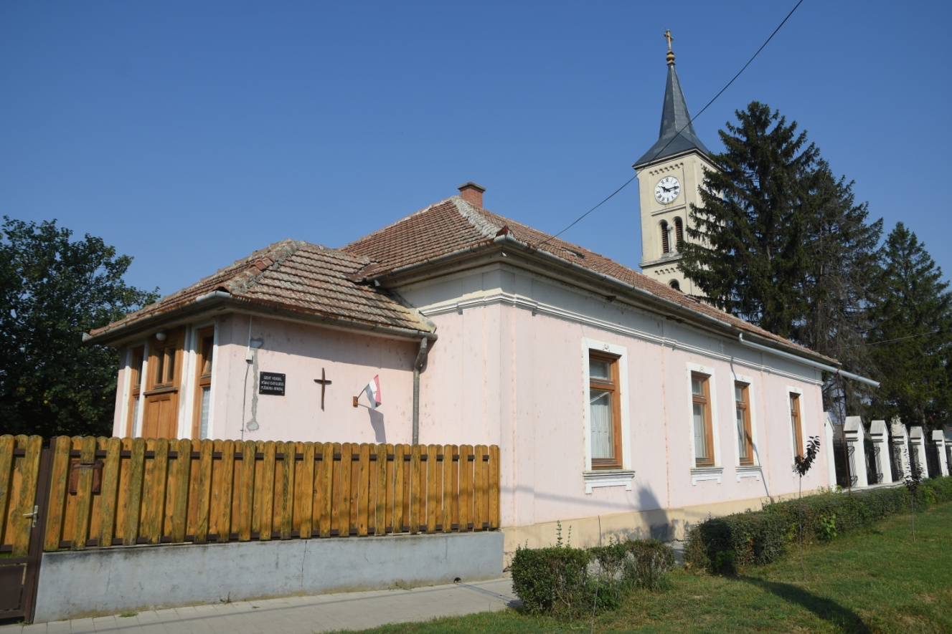

A védendő objektum megnevezése: Római katolikus plébánia

Vizsgálat ideje: 2002. szeptember
Címe: Szent Erzsébet u. 176.
Helyrajzi szám: 2.
Javasolt védelem: Művi értékvédelem
É-5: Építmény védelme
A védendő objektum leírása: 1861-ben a vallásalap költségére megvásárlásra került Tóth Mátyás 9 holdas házas telke ill. földje paplak és templom céljára. A házból csekély helyreállítás és bővítés utána paplak lett, majd Hermann Ágoston tiszabői káplán fegyverneki plébánossá való kinevezése után, 1862-ben itt állította fel a plébániát.
Az épület jelenlegi formája 1934-ben alakult ki.
Megjegyzés: A plébánia mellet lévő Római katolikus templom 1957 óta országos védelem alatt áll.
Sorszám: 9.

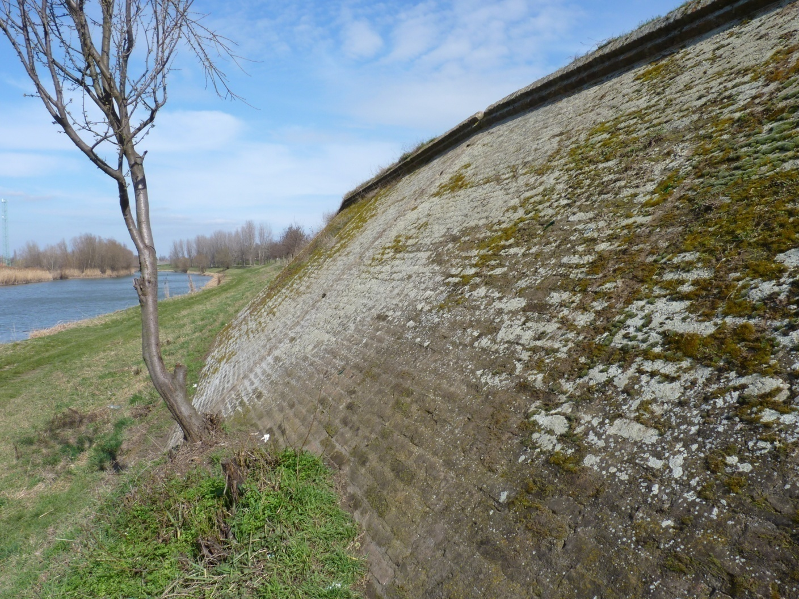

A védendő objektum megnevezése: Holt-Tiszaparton téglával kirakott rakpart

Vizsgálat ideje: 2002. augusztus hó
Címe: Fegyvernek, külterület
Helyrajzi száma: 010.
Javasolt védelem: Művi értékvédelem
É-5: Építmény részlet védelem
A védendő objektum leírása: a Tisza szabályozása előtt az élő Tisza legjobban kinyúló kanyarulata volt a Nagykörű és Tiszabő közötti szakasz, melynek partjára települt Fegyvernek. Az erős sodrás által okozott partrombolás ellen 1888-ban állandó tiszai védgátat építettek nagyméretű téglából. A téglát a korabeli Wagner féle téglagyárban gyártották.
A Tisza medrét azóta szabályozták, az ide nyúló ága holtággá alakult, a védett partszakaszon azóta sok helyen felszedték a téglát.
Megjegyzés: múlt századi partvédelem jelentős emléke.

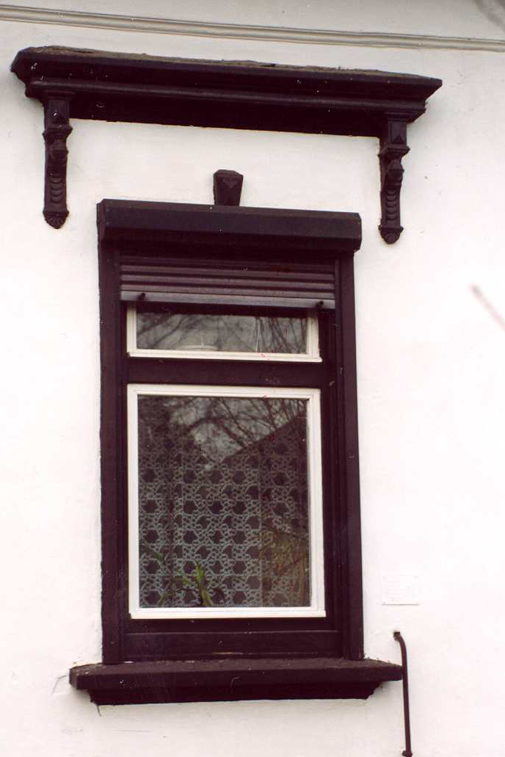
Sorszám: 11.
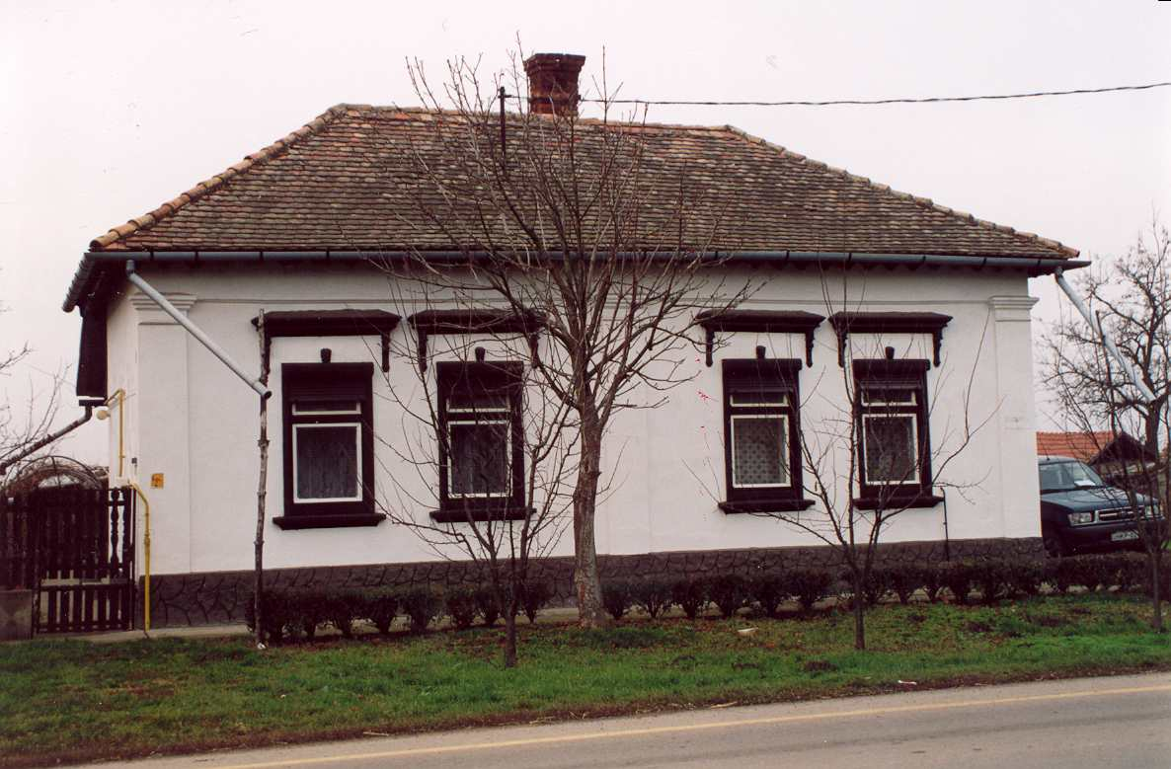
A védendő objektum megnevezése: Lakóépület utcai homlokzata

Vizsgálat ideje: 2002. augusztus hó
Címe: Szent Erzsébet u. 210.
Helyrajzi szám: 95.
Javasolt védelem: Művi értékvédelem
É-5: Építményrész védelme
A védendő objektum leírása: Báró Orczy Anna 1846-ban az ország több vidékéről németajkú lakosságot telepített a községbe. A módosabbak által épített lakóépületek homlokzati díszítőelemei és a nyílászárók változatlan formában maradtak meg.
Homlokzati díszítőelem az ablakok fölötti, homlokzati síkból kiugró, konzolosan alátámasztott párkányelem, és az ablakok körüli, falsíkból kiugró keret, mely fölül, az ablak tengelyében díszítőelemmel van ellátva. Mindkét elem sötétbarna színezésű.
Az ablakokat már kicserélték, azonban az új ablakok megtartották a 2:1 osztásarányt.
Megjegyzés: Utcai homlokzatvédelem.

Sorszám: 12.

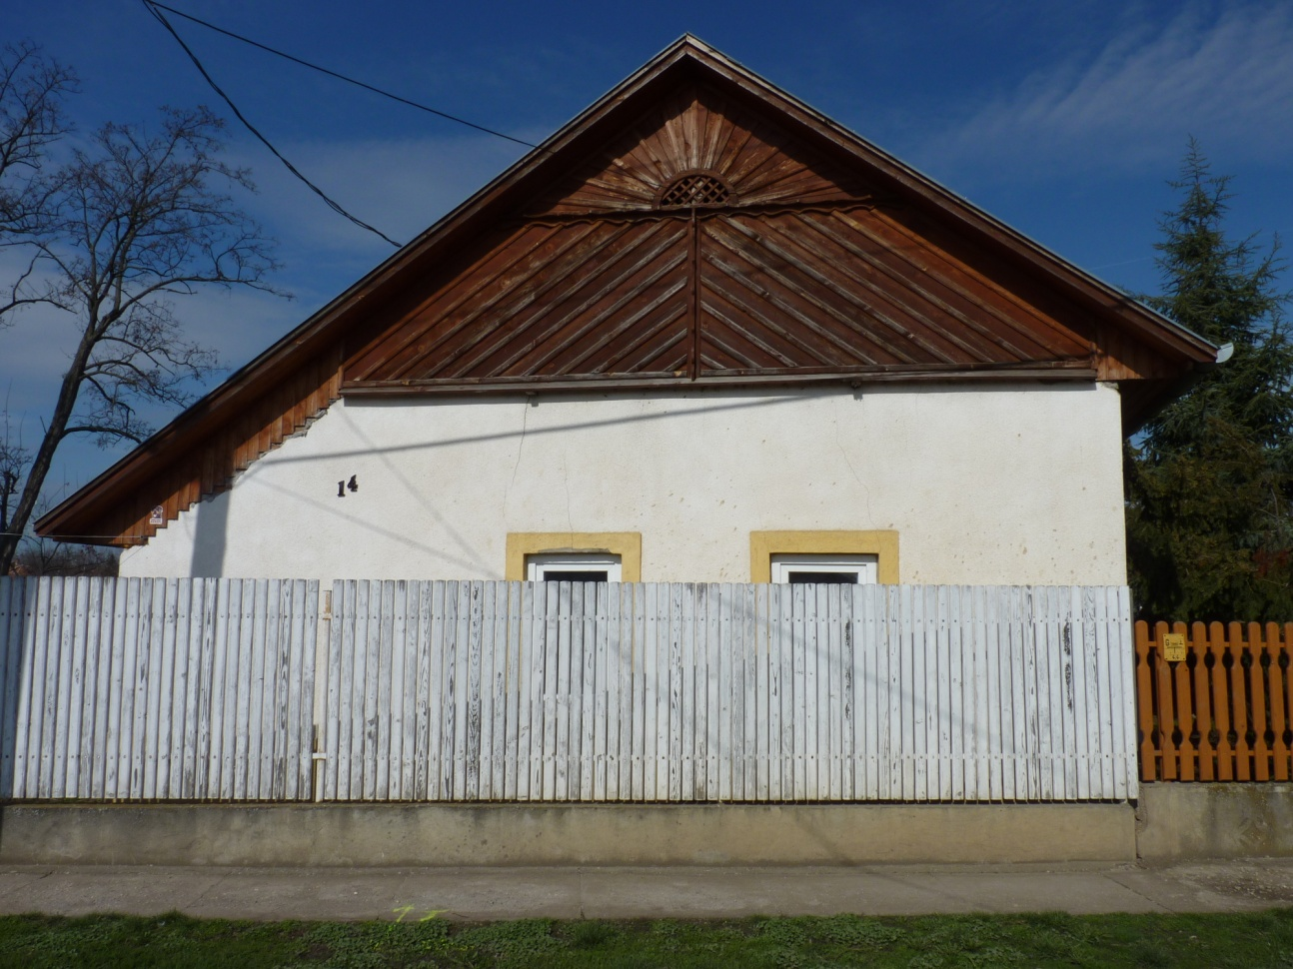

A védendő objektum megnevezése: Napsugaras oromfal

Vizsgálat ideje: 2002. augusztus hó
Címe: Petőfi S. u. 14.
Helyrajzi szám: 1041.
Javasolt védelem: Művi értékvédelem
É-5: Építményrész védelme
A védendő objektum leírása:Az utcai homlokzaton az oromfal fa deszkázattal, napsugaras díszítéssel készült. Az alföldi népi építészet jellegzetes oromfal díszítésének egyetlen emléke Fegyverneken.
Megjegyzés: Jellegzetes homlokzati díszítőelem.

Sorszám: 13.

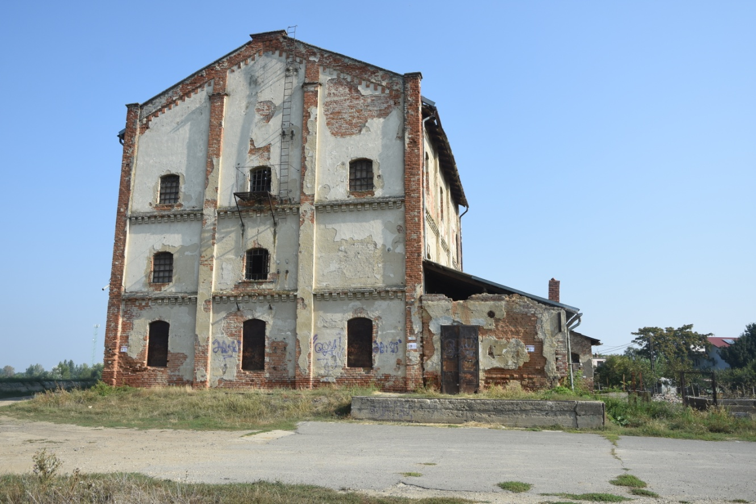

A védendő objektum megnevezése: Gőz- és Hengermalom

Vizsgálat ideje: 2002. augusztus hó
Címe: Kossuth L. utca
Helyrajzi szám: 2542/1.
Javasolt védelem: Művi értékvédelem
É-5 Építmény védelme

A védendő objektum leírása: 1860-ban épült ipari épület, az akkori élő Tisza partjára. A gőzfűrész üzem a Tiszán jött rönkfát dolgozta fel, míg a malomban őrölt liszt országos hírű volt.
1938-ban kiégett, majd helyreállítás után a II. világháború alatt ismét kiégett. 1956-ban átkötő vasakkal erősítették meg a falakat és az épületet termény tárolására használták. A többszöri kiégés és a terménytárolás a falakat erősen megviselte, ezért állószékeket építettek a falak teherviselésének kiváltására, a födémterhek felvételére. 1963-ban leállították, azóta nem üzemel. Állaga elhanyagolt, a berendezést kiszerelték.

Megjegyzés: Fegyvernek egyetlen megmaradt ipari emléke
*1
Sorszám: 14.

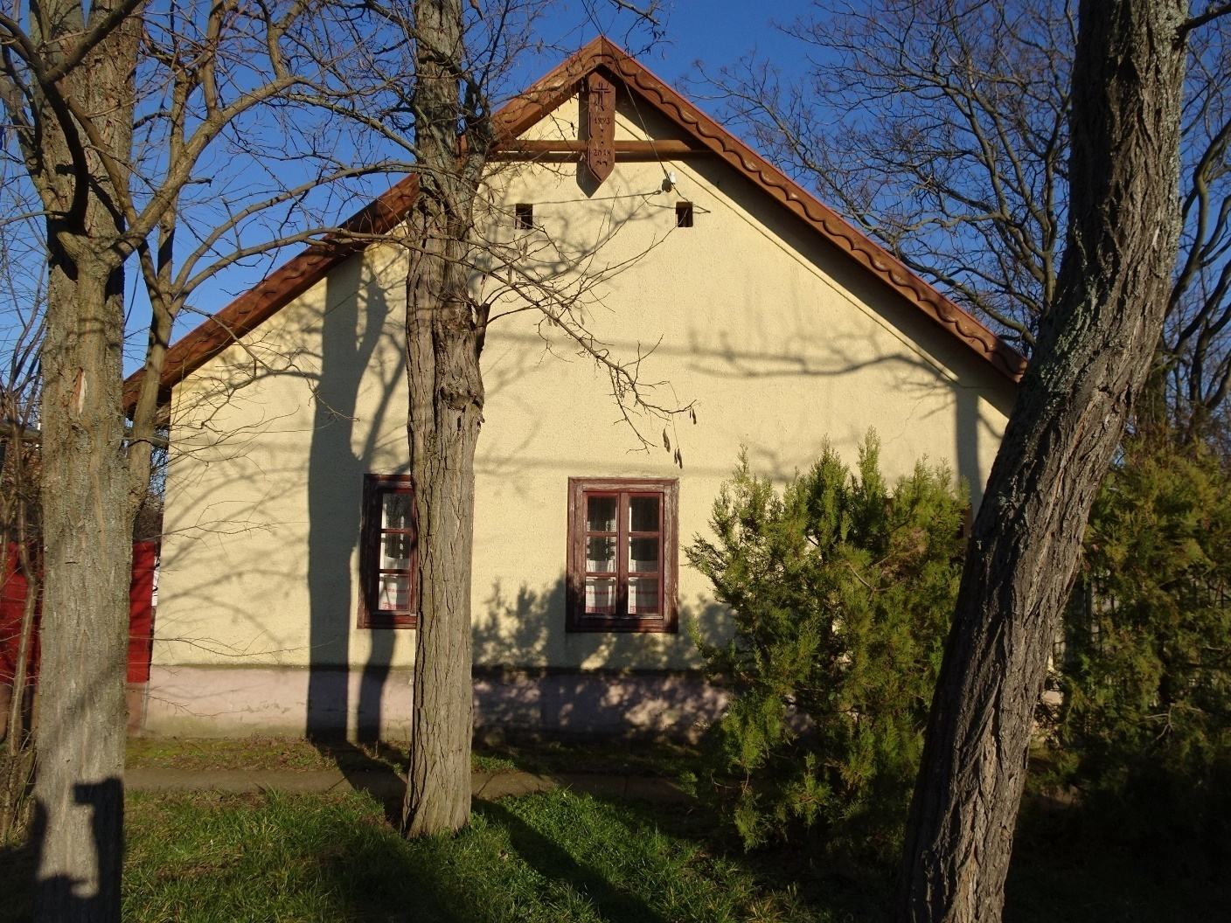
A védendő objektum megnevezése: Népi lakóház és gyűjtemény

Vizsgálat ideje: 2020. március hó
Címe: Táncsics Mihály út 185
Helyrajzi szám: 380/1
Javasolt védelem: Művi értékvédelem
É-6 Építmény védelme

A védendő objektum leírása: 1845-46-ban Szapáry József gróf és felesége báró Orczy Anna német ajkú lakosokat telepített le Bácsból és Torontál Vármegyéből, s létrehozza az Annaházának nevezett településrészt. A Svábokkal betelepített rész mérnöki tervek alapján készült szabályos utakból és a párhuzamos, valamint arra merőleges utcák által meghatározott tömbön belül azonos méretű telkekből állt. Már ekkor rögzített volt a beépítési mód és a beépítés mértéke is. Ezen településrész tipikus sváb portáinak egyike volt a Táncsics Mihály út 185. sz, alatti ingatlan, melynek épülete követte a sváb hagyományokat. az utcára kétablakos, tornácos ház helyiségei a hagyományos népi lakóházak elrendezését követve középről nyíló konyha és attól jobbra – balra szobából állt, valamint kívülről megközelíthető kamra és pince is tartozott az épülethez.

Az épületen szerkezeti átalakítás nem történt, viszonylag hűen tükrözi az 1800-as évek utolsó harmadának építészetét.

A vert vályogfalakból épület lakóház eredetileg nádfedeles volt, melyet az 1930-as évek körül palára cseréltek.

A nyílászárók eredetiek, a búboskemence még megmaradt, valamint a földes lakószobák csak visszabontható PVC borítást kaptak.

A lakóház berendezési tárgyai több évtizedes helyi kutatómunka eredményeként fegyverneki háztartásokból származnak, azonban a legtöbb berendezési tárgy az épület tartozéka volt.

Megjegyzés: Fegyvernek egyetlen megmaradt sváb népi lakóháza

